Fundação valeparaibana de ensino
colégios univap – unidade centro

Curso técnico em informática

nome do autor (Individual)

.

LISTA DE EXERCÍCIOS 4º bimestre
PROGRAMAÇÃO AVANÇADA PARA WEB

Lista apresentada ao Curso Técnico de informática como composição de nota.
Prof. Me. Hélio Lourenço Esperidião Ferreira

SÃO JOSÉ DOS CAMPOS
2026

PROGRAMAÇÃO AVANÇADA PARA WEB
LISTA DE EXERCÍCIOS IV

- Crie apis na arquitetura rest API utilizando conceitos de middleware e roteador para os seguintes problemas. Para cada problema crie uma api em Javascript, flask e c#:
  - Converter uma quantidade de horas digitadas pelo usuário em minutos. Informe o resultado em minutos.
  - Crie um programa que dada a idade de uma pessoa calcule quantos dias, horas, minutos e segundo essa pessoa já viveu
  - Crie um programa que leia duas notas de um aluno e apresente a média.
  - Uma imobiliária vende terrenos retangulares. Faça um programa para ler as dimensões de um terreno e depois exibir a área e comprimento.
  - Construa um programa que leia três notas de um aluno, calcule a média obtida por este aluno e no final escreva o resultado indicando se o mesmo foi aprovado ou reprovado (considere que aluno aprovado obteve Média >= 7,0 e aluno reprovado Média < 7,0).
  - Construa um programa que leia nome de um funcionário, o número de horas trabalhadas, o valor que recebe por horas trabalhadas e o número de filhos, com estas informações, calcular o salário deste funcionário, considerando que o mesmo terá uma gratificação de 3% sobre o salário bruto por cada filho, caso o mesmo possua acima de três filhos. Escreva ao final, o nome do funcionário, seu respectivo salário e o acréscimo de salário, caso ela tenha tido direito a esta gratificação.
  - Construa programa que leia três lados de um triângulo, verifique e escreva que tipo de triângulo eles formam (considere triângulo equilátero com três lados iguais, triângulo isósceles com dois lados iguais e triângulo escaleno com todos os lados diferentes).
- Crie uma api completa no padrão REST API em Javascript/ flask/C# da tabela abaixo:
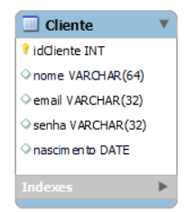
  - Ao criar o banco de dados considere um registro inicial de administrador do sistema com: usuário: admin; senha: admin. Lembre-se de salvar a senha em md5.
  - Para ser possível realizar qual operação na API o usuário deve ser autenticado.
  - O acesso a todas as rotas só deve ser possível mediante validação de token JWT.
- REST API – Sistema Completo de PET shop com autenticação e token jwt. Ideal para fazer portifólio no github.

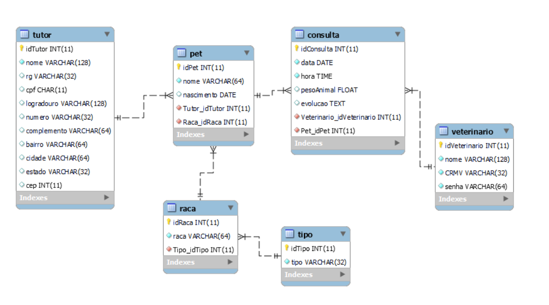

Código sql de criação:
CREATE DATABASE IF NOT EXISTS petShopRestAPI DEFAULT CHARACTER SET utf8;
USE petShopRestAPI;

CREATE TABLE IF NOT EXISTS Tutor (
idTutor INT NOT NULL AUTO_INCREMENT,
nome VARCHAR(128) NOT NULL,
rg VARCHAR(32) NULL,
cpf CHAR(11) NULL,
logradouro VARCHAR(128) NULL,
numero VARCHAR(32) NULL,
complemento VARCHAR(64) NULL,
bairro VARCHAR(64) NULL,
cidade VARCHAR(64) NULL,
estado VARCHAR(32) NULL,
cep INT NULL,
PRIMARY KEY (idTutor),
UNIQUE INDEX cpf_UNIQUE (cpf ASC)
) ENGINE=InnoDB;

CREATE TABLE IF NOT EXISTS Tipo (
idTipo INT NOT NULL AUTO_INCREMENT,
tipo VARCHAR(32) NOT NULL COMMENT 'O tipo pode ser Cachorro, Gato, etc',
PRIMARY KEY (idTipo),
UNIQUE INDEX tipo_UNIQUE (tipo ASC)
) ENGINE=InnoDB;

CREATE TABLE IF NOT EXISTS Raca (
idRaca INT NOT NULL AUTO_INCREMENT,
raca VARCHAR(64) NOT NULL,
Tipo_idTipo INT NOT NULL,
PRIMARY KEY (idRaca),
INDEX fk_Raca_Tipo1_idx (Tipo_idTipo ASC),
UNIQUE INDEX raca_UNIQUE (raca ASC),
CONSTRAINT fk_Raca_Tipo1
FOREIGN KEY (Tipo_idTipo)
REFERENCES Tipo (idTipo)
ON DELETE NO ACTION
ON UPDATE NO ACTION
) ENGINE=InnoDB;

CREATE TABLE IF NOT EXISTS Pet (
idPet INT NOT NULL AUTO_INCREMENT,
nome VARCHAR(64) NOT NULL,
nascimento DATE NULL,
Tutor_idTutor INT NOT NULL,
Raca_idRaca INT NOT NULL,
PRIMARY KEY (idPet),
INDEX fk_Pet_Tutor1_idx (Tutor_idTutor ASC),
INDEX fk_Pet_Raca1_idx (Raca_idRaca ASC),
CONSTRAINT fk_Pet_Tutor1
FOREIGN KEY (Tutor_idTutor)
REFERENCES Tutor (idTutor)
ON DELETE NO ACTION
ON UPDATE NO ACTION,
CONSTRAINT fk_Pet_Raca1
FOREIGN KEY (Raca_idRaca)
REFERENCES Raca (idRaca)
ON DELETE NO ACTION
ON UPDATE NO ACTION
) ENGINE=InnoDB;

CREATE TABLE IF NOT EXISTS Veterinario (
idVeterinario INT NOT NULL AUTO_INCREMENT,
nome VARCHAR(128) NOT NULL,
CRMV VARCHAR(32) NOT NULL COMMENT 'Número de registro profissional do médico',
senha VARCHAR(64) NOT NULL COMMENT 'Faz login com CRMV e senha',
PRIMARY KEY (idVeterinario)
) ENGINE=InnoDB;

CREATE TABLE IF NOT EXISTS Consulta (
idConsulta INT NOT NULL AUTO_INCREMENT,
data DATE NOT NULL,
hora TIME NOT NULL,
pesoAnimal FLOAT NULL,
evolucao TEXT NULL COMMENT 'Descrição da consulta pelo médico veterinário',
Veterinario_idVeterinario INT NOT NULL,
Pet_idPet INT NOT NULL,
PRIMARY KEY (idConsulta),
INDEX fk_Consulta_Veterinario_idx (Veterinario_idVeterinario ASC),
INDEX fk_Consulta_Pet1_idx (Pet_idPet ASC),
CONSTRAINT fk_Consulta_Veterinario
FOREIGN KEY (Veterinario_idVeterinario)
REFERENCES Veterinario (idVeterinario)
ON DELETE NO ACTION
ON UPDATE NO ACTION,
CONSTRAINT fk_Consulta_Pet1
FOREIGN KEY (Pet_idPet)
REFERENCES Pet (idPet)
ON DELETE NO ACTION
ON UPDATE NO ACTION
) ENGINE=InnoDB;

